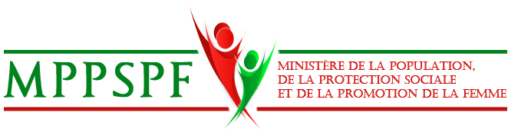
REPONSES AU QUESTIONNAIRE AUX ETATS MEMBRES.
- Les informations sur toute législation et politiques adoptées par votre pays portant sur des programmes généraux ou spécifiques de protection sociale à l’égard des Personnes en situation de Handicap (PSH) :
- Le cadre institutionnel :
-Loi sur les PSH n°97-044 du 02 février 1998
-Décret N°2001-162 portant application de la Loi 97-044 sur les Droits des Personnes Handicapées.
-Ratification de la Convention Internationale relative aux Droits des Personnes Handicapées (CIDPH) : Loi n° 2014-031 autorisant la ratification de la CIDPH, adoptée par l’Assemblée Nationale le 03 décembre 2014, ayant la décision de constitutionnalité auprès de la HCC, décision n°21-HCC/D1le 10 décembre 2014 et promulguée par le Président de la République, 29 décembre 2014. ; Décret n°2015-687 du 15 avril 2015 portant ratification de la CIDPH
-Un Plan National d’Inclusion du Handicap a été élaboré et validé officiellement le 26 mars 2015.Toutes les actions concernant l’amélioration de vie des Personnes Handicapées et l’application des Droits des PSH sont figurées dans ce Plan.
- Les mesures législatives,administratives, judiciaires visant à assurer l’accès des PSH aux programmes de protection sociale généraux :
*Arrêté interministériel n°23144 / 2004 portant application des droits des personnes handicapées dans le domaine éducatif
*Arrêté interministériel n°23145 / 2004 portant application des droits des personnes handicapées aux formations professionnelle et professionnalisant
*Arrêté interministériel n°24665 / 2004 portant application des droits des personnes handicapées en matière de sante
*Arrêté interministériel n°24666 / 2004 portant application de la carte d’invalidité pour les personnes handicapées
*Arrêté interministériel n°24667 / 2004 portant application des droits des personnes handicapées dans le domaine de l’emploi et du travail
*Arrêté interministériel n°24668 / 2004 portant application des droits sociaux des personnes handicapées
- Les informations sur la manière dont les personnes handicapées sont consultées et participent activement à la conception, l’exécution et le suivi des programmes de protection sociale :
Les associations regroupant dans la Plate forme des Fédérations des Personnes handicapées (PFPH/MAD) sont invitées et consultées à la conception et à l’élaboration de la Politique Nationale de la Protection Sociale dirigée par le Ministère de la Population, de la Protection Sociale et de la Promotion de la Femme.

